العنوان: גלי מים של קלווין (שובל קלווין)

صور عندك

تعريف: הגדרה של התופעה: גלי הסירה של קלווין (Kelvin ship waves) הם גלים על פני המים שיוצרת סירה, או למשל, עוף מים, הנעים במים שקטים. גלים אלו מופיעים אחרי הגוף הנע כזוג "קרניים" שהמפתח הזוויתי ביניהם הוא בדיוק $θ=2arcsin⁡(\frac{1}{3})$ כלומר כ- $39°$**וזאת ללא תלות במהירות הסירה. (جملة مهمة خليها بولد)**

עופות מים וסירות שנעים על פני המים יוצרים תבנית גלים אופיינית דמוית - נוצה, שהתיאור המתמטי שלה הוסבר לראשונה על ידי לורד קלווין, במסגרת מחקריו המעמיקים על ההידרודינמיקה של ספינות.

أسئلة البحث:

שאלות המחקר :

1. כיצד משפיע השינוי במהירות הסירה על הזווית בין הקרניים הנוצרים בגלים?

2. כיצד משפיע עומק המים על מהירות הנפיצה (Dispersion) של הגלים? ועל הזווית הנוצרת?

3. כיצד משפיע השינוי במהירות הגלים של גובה הגלים ? או האם זה אורך הגל שמשפיע על הגובה שלו אם המהירות קבועה?

4. כיצד משפיעה מהירות האויר על השינוי בגובה הגלים? ( במילים אחרות : האם נוכחות רוח משפיעה על מהירות הנפיצה ?)

מה עשינו עד עכשיו:

ביצענו ניסוי היכרות עם התופעה של התאבכות גלים: ניסוי של גל חד ממדי עומד

ישנה תופעה בגלים שנקראת גלים עומדים, בניסוי זה ניתן היה לאשר את נוסחת הגלים :

$$v=λf$$

מהירות הגל בתווך (החומר ממנו בנוי המיתר שלנו) תהיה שווה לאורך הגל כפול התדר.

בתנאי שמתקיים: $l=n∙\frac{λ}{2}$ נקבל גלים עומדים.

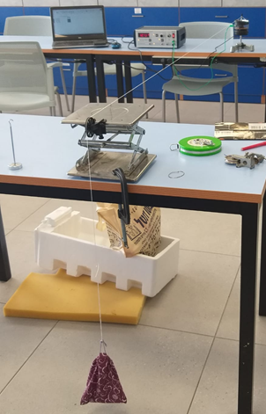

*כדי לדעת באילו אורכי גל נקבל גל עומד, נשא את השאלה, איזה אורך גל אני יכול לצייר במיתר הנתון, כך שהקצוות הקבועים של המיתר מהווים צמתים:*

*התשובות יהיו:*

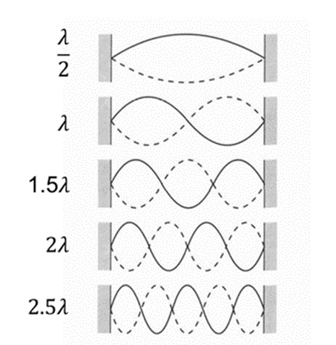

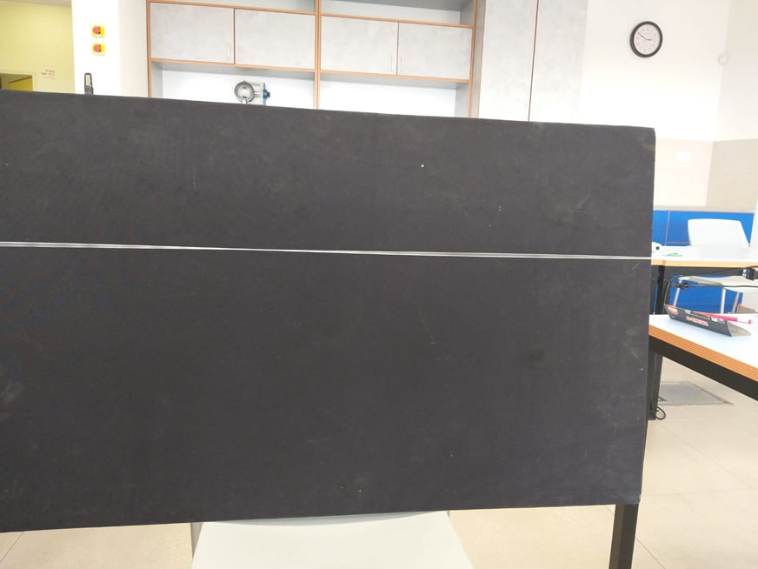

*תוצאות הניסוי:*

*ברגע שקיבלנו את האמפליטודה הגדולה ביותר, בכל תדירות אשר הראתה לנו גלים עומדים, רשמנו אותה ובטבלה הבאה חישבנו את אורך הגל הנוצר וגם את $1/f$:*

|  |  |  |  |
| --- | --- | --- | --- |
| *n* | *λ* | $$f(Hz)$$ | $$\frac{1}{f}(s)$$ |
| *1* | *4.62* | *19.41* | *0.051528* |
| *2* | *2.31* | *38.81* | *0.025764* |
| *3* | *1.54* | *58.22* | *0.017176* |
| *4* | *1.155* | *77.63* | *0.012882* |
| *5* | *0.924* | *97.04* | *0.010306* |
| *6* | *0.77* | *116.44* | *0.008588* |

*את הערכים של התדירות רשמנו מתוך מחולל התנודות, את אורכי הגל $λ$ חישבנו לפי מספר חצאי גל שהתקבלו ואורך המיתר : $λ= \frac{2L}{n}$ כאשר אורך המיתר נתון ושווה ל- $L=2.31 m$.*

*בהסתמך על הנוסחה של מהירות הגל :*

$$v=λ∙f$$

*ובצורה אחרת אפשר להגיד ש- :*

$$λ=\frac{v}{f}$$

*מכאן, ניתן לצייר גרף של אורך הגל $λ$ כפונקציה של $\frac{1}{f}$ כדי לקבל קוו ישר ששיפועו מהוו את* *הערך של מהירות הגל הקבועה במיתר הנתון שלנו.*

*הגרף שהתקבל מהתוצאות:*

*משוואת הקו בגרף היא:*



*את השיפוע שהוא המהירות של הגל הנוצר, יש להשוות עם מהירות תיאורטית שאפשר היה לחשב מתוך התכונות של המיתר: צפיפות אורכית וכוח המתיחות בו. כך שמחשבים את מהירות הגל לפי הנוסחה :*

$$v=\sqrt{\frac{Te}{μ}}$$

*הנתונים שיש לנו לגבי המיתר מוצגים בטבלה הבאה:*

|  |  |
| --- | --- |
| 0.00192 | מסה (kg) $m$ |
| 5 | אורך החוט (m) $l$ |
| 0.000384 | צפיפות אורכית $μ=\frac{m}{l}(\frac{kg}{m})$ |
| 0.315 | משקולת (kg) |
| 3.087 | מתיחות (N) $Te=0.315*9.8$ |
| 2.31 | אורך המיתר (m) |

*מתוך חישוב תיאורטי של מהירות הגל במיתר הנתון יוצא ש : $v=89.7(\frac{m}{s})$ והוא קרוב מאוד לערך שקיבלנו מתוך הגרף ($89.66 (\frac{m}{s})$).*